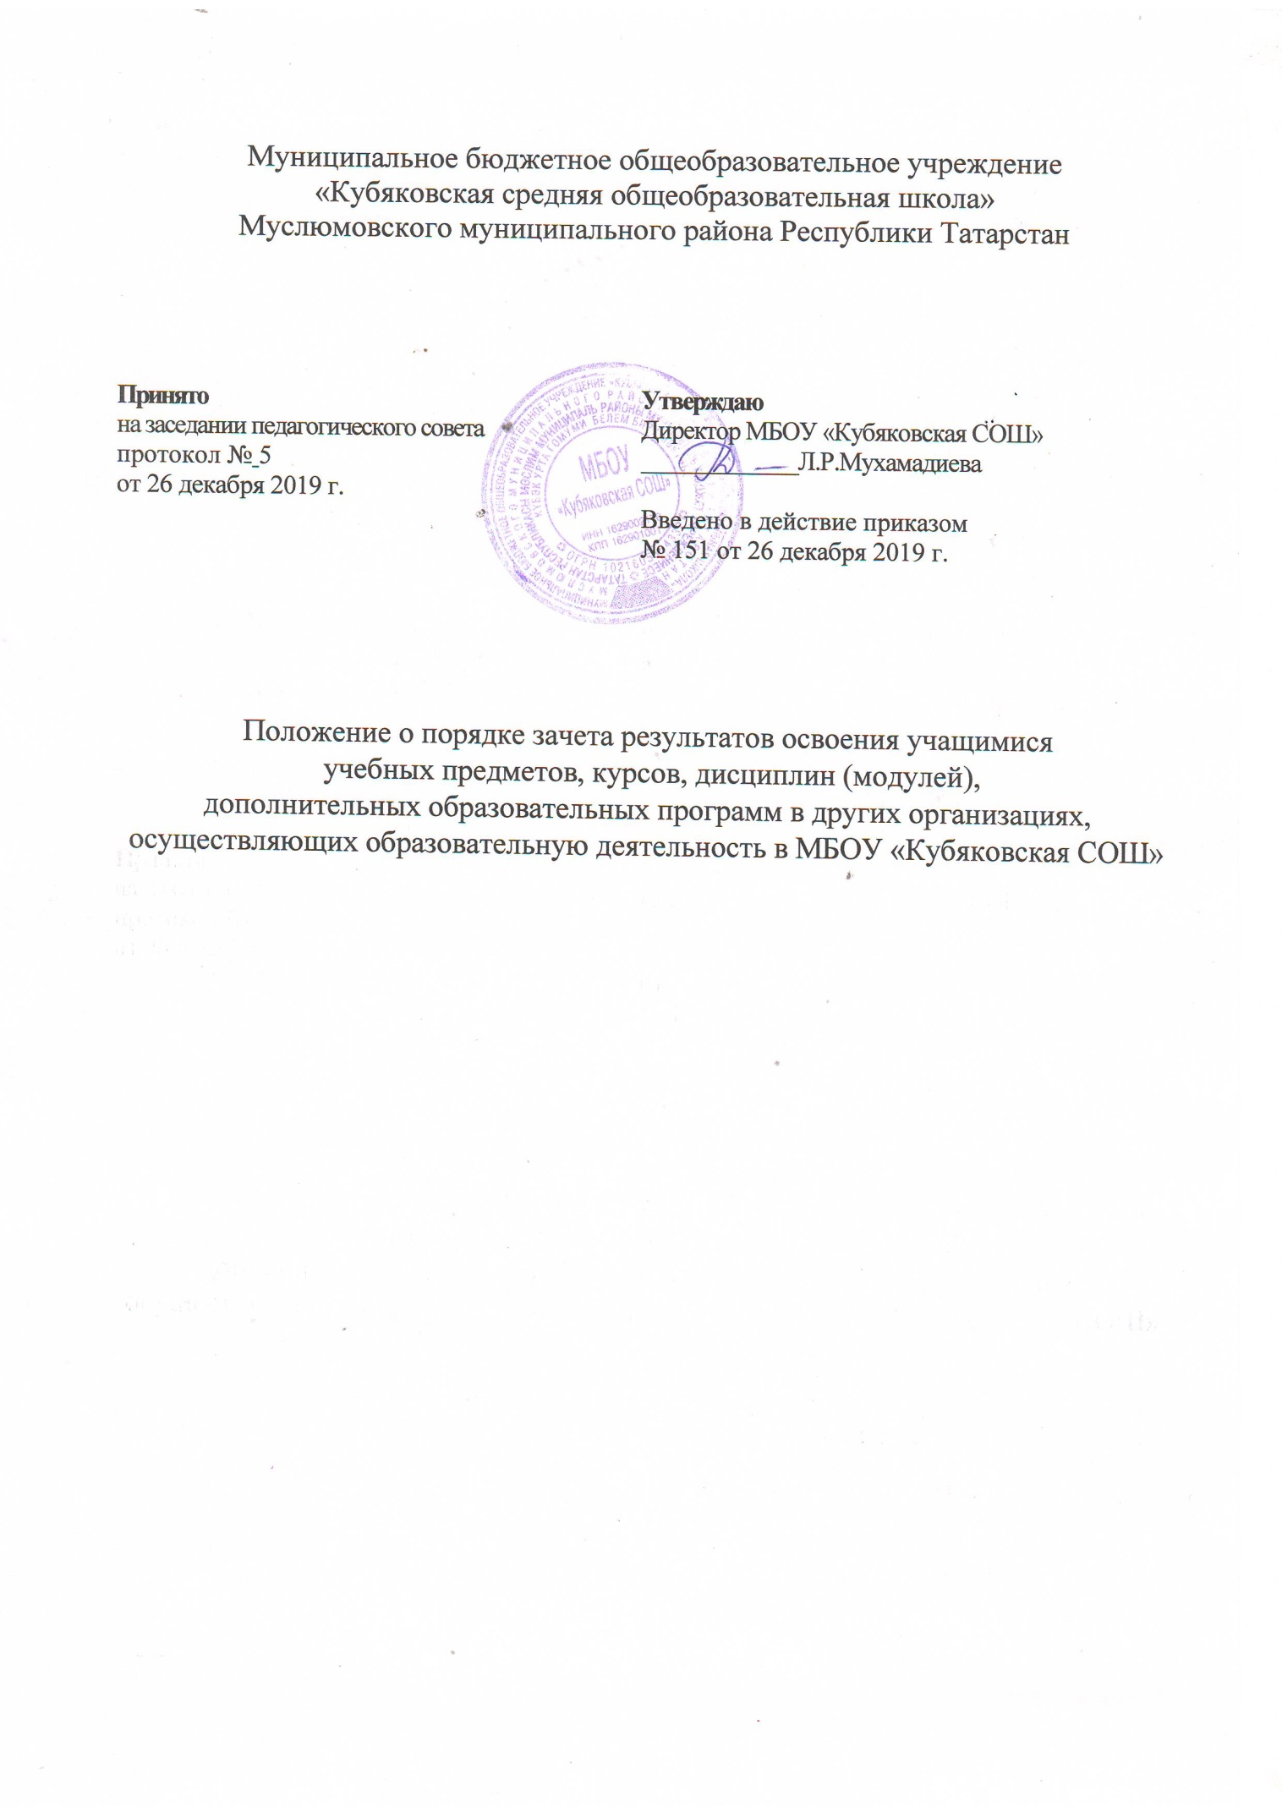

- Общие положения

1.1 Настоящее Положение о Порядке зачета результатов освоения учащимися учебных предметов, курсов, дисциплин (модулей), дополнительных образовательных программ в других организациях, осуществляющих образовательную деятельность (далее – настоящий порядок) разработано в соответствии с Федеральным законом от 29.12.2012 № 273-ФЗ «Об образовании в Российской Федерации» с целью реализации права учащихся на зачет учреждением результатов освоения учащимися учебных предметов, курсов, дисциплин (модулей) (далее – учебных предметов), дополнительных образовательных программ в других организациях, осуществляющих образовательную деятельность.
1.2 Порядок включает нормативы и правила, определяемые самостоятельно МБОУ «Кубяковская СОШ» в пределах своей компетенции.

1.3 МБОУ «Кубяковская СОШ» обеспечивает академическое право обучающегося на зачет результатов освоения обучащимися дисциплин в других организациях, осуществляющих образовательную деятельность.
  - Под зачётом результатов освоения учебных курсов, внеурочной деятельности,
дополнительных образовательных программ в настоящем Положении понимается перенос в документы об освоении образовательной программы: личное дело, справку об обучении, документ об образовании, наименования учебных курсов, внеурочной деятельности и соответствующей отметки, полученной при их освоении в других организациях, осуществляющих образовательную деятельность ( далее- зачёт). В случае, если учебный курс осваивался по системе оценивания, отличной от системы оценивания МБОУ «Кубяковская СОШ», в документ об освоении образовательной программы вносится его наименование. Решение о зачёте освобождает обучающегося от необходимости повторного изучения соответствующего учебного курса.
1.5 Зачёт результатов освоения обучающимся учебных предметов по программам, реализуемым в сетевой форме, осуществляется в порядке, предусмотренном в договоре о сетевой форме реализации образовательных форм.

- Порядок зачёта результатов освоения программ учебных курсов
  - Зачет производится для обучающихся:
- обучающихся по основным образовательным программам, реализуемым в сетевой форме;
- временно получавших образование в санаторных школах, реабилитационных общеобразова-тельных учреждениях и т.п.;
- переведённых из иной организации, осуществляющих образовательную деятельность;
- переведённых с одной образовательной программы на другую;
- переведённых с одной формы обучения на другую;
- ранее отчисленных из МБОУ «Кубяковская СОШ» и восстанавливающихся для продолжения обучения в МБОУ «Кубяковская СОШ»;
- изучавших учебные курсы, курсы по плану внеурочной деятельности, дополнительные образовательные программы по собственному выбору в других организациях, осуществляющих образовательную деятельность;

- в иных случаях по уважительным причинам.

2.2. Учащимся могут быть зачтены результаты освоения учебных предметов по основным образовательным программам: начального общего образования, основного общего
образования, среднего общего образования, а также по дополнительным образовательным программам и программам внеурочной деятельности.

2.3. Для получения зачѐта родители (законные представители) несовершеннолетнего обучающегося, совершеннолетние обучающиеся предоставляют следующие документы:

- заявление о зачѐте учебного курса, курса по плану внеурочной деятельности, в котором указываются: название; класс (классы), год (годы) изучения курса; полное наименование июридический адрес организации, осуществляющей образовательную деятельность; форма (формы) промежуточной аттестации; отметка (отметки) обучающегося по результатам промежуточной аттестации (Приложение 1)

- документ (справка), заверенный подписью руководителя и печатью организации, осуществляющей образовательную деятельность, который содержит следующую информацию: название учебного предмета, курса внеурочной деятельности; класс (классы), год (годы)

- изучения курса; объѐм, в котором изучался учебный курс или курс внеурочной деятельности, в соответствии с учебным планом организации; форма (формы) промежуточной аттестации; отметка (отметки) обучающегося по результатам промежуточной аттестации, или документ об образовании, справку об обучении или о периоде обучения;

- копию лицензии на осуществление образовательной деятельности организации, осуществляющей образовательную деятельность, в которой обучающийся получал образование или обучался.

2.4. Зачѐту подлежат результаты освоения учебных предметов учебного плана и курсов внеурочной деятельности при одновременном выполнении следующих условий:

- полностью совпадает наименование учебного предмета или совпадает направление внеурочной деятельности;

- объѐм часов, в котором освоен учебный предмет, составляет не менее 90% от объѐма, реализуемого на данном этапе обучения;

- учебный предмет не является обязательным при прохождении государственной ито-говой аттестации;

- учебный предмет не выбран обучающимся для прохождения государственной итоговой аттестации.

2.5. Зачет результатов освоения учащимися выпускных классов (9-х) учебных предметов по программам основного общего образования, являющихся обязательными или выбранными учащимися для государственной итоговой аттестации, не производится.
2.6. МБОУ «Кубяковская СОШ» вправе запросить от учащегося или их родителей (законных представителей) несовершеннолетнего обучающегося дополнительные документы и сведения об обучении в другой организации, осуществляющей образовательную деятельность.

2.7. По результатам рассмотрения заявления директор МБОУ «Кубяковская СОШ» принимает одно из следующих решений:

- зачесть результаты освоения учащимся заявленного предмета в сторонней организации с предъявленной оценкой (отметкой);

- не засчитывать результаты освоения учащимся заявленного предмета в сторонней организации, так как предъявленные документы не соответствуют настоящему Порядку.

О принятом решении директор МБОУ «Кубяковская СОШ» информирует под роспись заявителя (заявителей) в течение пяти рабочих дней со дня подачи заявления.

2.8. Решение о зачѐте освобождает обучающегося от необходимости повторного изучения соответствующей дисциплины.

- Условия зачета освоения дисциплин

3.1. Зачет результатов освоения дисциплин в форме перезачета производится в следующих случаях:
- содержание дисциплины и форма промежуточной аттестации в документе об образовании (или ином соответствующем документе) обучающегося аналогичны содержанию дисциплины и форме промежуточной аттестации по образовательным программам (ОП);

- объем дисциплины в документе об образовании (или ином соответствующем докумен-те) соответствует или превышает объем дисциплины в ООП.

3.2. В случаях несовпадения форм промежуточной аттестации по дисциплине, имеющей аналогичное содержание и соответствующий объем, допускается перезачет промежуточной
аттестации по документу об образовании (или по иному соответствующему документу) для дисциплины по ОП.

3.3. В случаях невозможности перезачета результатов освоения обучающимися дисциплин зачет результатов их освоения проводится в форме переаттестации.

3.4. В случае несовпадения наименования заявленного учебного курса для зачета результатов

- курсов в учебном плане образовательного учреждения и (или) при недостаточном объѐме часов (более 10%), решение о зачѐте результатов учебного курса принимается с учѐтом мнения Педагогического совета МБОУ «Кубяковская СОШ».

Педагогический совет может принять решение:

  - об отказе в зачѐте результатов освоения учащимся учебных курсов в других организациях, осуществляющих образовательную деятельность;

  - о прохождении учащимся промежуточной аттестации по учебному курсу, заявленному для зачета результатов.

3.5. Решение Педагогического совета доводится до сведения учащихся и их родителей (законных представителей) в течение трѐх рабочих дней.

3.6. Для проведения зачета результатов освоения учащимися дисциплин формируется аттестационная комиссия аналогично комиссии для проведения промежуточной аттестации.

3.7. Зачет результатов освоения дисциплин осуществляется на основании представленного обучающимся документа об образовании и (или) о квалификации, справки об обучении или о периоде обучения.

3.8 Зачет результатов обучения в форме переаттестации может проводиться аттестационной комиссией с применением дистанционных образовательных технологий, путем собеседования

- обучающимся или в иной установленной форме промежуточной аттестации.

Перед переаттестацией учащемуся предоставляется возможность ознакомиться с рабочими программами учебных предметов, курсов, дисциплин (модулей), вынесенных на переаттестацию. При необходимости перед переаттестацией для учащихся организуются учебные занятия и (или) консультации.

3.9. Решение аттестационной комиссии о зачете результатов освоения дисциплин оформляется протоколом, в котором указывается перечень зачтенных дисциплин, оценка или зачет по каждой из указанных дисциплин, и их объем.

На основании указанного решения аттестационной комиссии издается приказ директора о зачете обучающемуся результатов освоения дисциплин.

3.10 Промежуточная аттестация проводится в соответствии с Положением о формах, периодичности, порядке текущего контроля успеваемости и промежуточной аттестации учащихся.

3.11. Зачѐт проводится не позднее одного месяца до начала государственной итоговой аттестации.

3.12. Результаты зачѐта фиксируются в личном деле учащегося, вносятся в документ об образовании, справку об обучении.

3.13 Принятие решения о зачѐте в случае реализации основных общеобразовательных программ в рамках сетевой формы производится в соответствии с договором, заключенным между организациями, осуществляющими образовательную деятельность.

3.14. В случае принятия положительного решения директор издает приказ (приложение 2) о зачете результатов освоения учащимся заявленного предмета.

3.15. В случае принятия решения об отказе в зачете результатов освоения учащимся заявленного предмета в сторонней организации директор ставит на заявлении резолюцию «Отказать». Учащемуся по заявленному предмету выставляется итоговая оценка (отметка), полученная им в образовательном учреждении.

Приложение 1. Форма заявления о зачѐте результатов
 |  |  |  |  |  |  | Директору
 |  |  |  |  |  |  |  |  |  |  |  |  |  |  |  |  |  |  |  |  |  |  | (Ф.И.О.)
Заявление
 | Прошу зачесть моему сыну (дочери), Ф.И.О., учащемуся |  |  |  |  |  |  |  |  |  |  |  | класса, следующие
предметы, изученные в |  |  |  |  |  |  |  |  |  |  |  |  |  |  |  |  |  |  |  |  |  | ,
 |  |  |  |  |  | наименование сторонней организации
имеющей юридический адрес
1.
 |  | (название предмета, год обучения, в объеме _ |  |  |  |  |  | (часов), отметка)
2.
 |  | (название предмета, год обучения, в объеме _ |  |  |  |  |  | (часов), отметка)
Справка |  |  |  |  |  |  | прилагается.
 |  |  | наименование сторонней организации
 |  |  |  |  |  | «_ |  |  |  |  |  |  |  |  | »_ |  |  | 20 |  |  |  | г. Подпись

Приложение 2. Модель приказа о зачѐте
результатов _______________________________
(наименование общеобразовательного учреждения)

ПРИКАЗ

«_ »_ 20 г. №_

О зачете результатов освоения

учащимся класса

Ф.И.О.

- соответствии с п.6, 7 ч.1 ст. 34 «Основные права обучающихся и меры их социальной поддержки и стимулирования» Федерального закона «Об образовании в Российской Федерации», уставом МБОУ «Кубяковская СОШ», Порядком зачета результатов освоения учащимися учебных предметов, курсов, дисциплин (модулей), дополнительных образовательных программ в других организациях, осуществляющих образовательную деятельность, на основании заявления

Ф.И.О.

и справки

наименование сторонней организации
приказываю:
1. | Зачесть учащемуся |  |  |  |  |  |  |  |  |  | _ класса
 | результаты изучения |  |  |  |  |  |  |  |  |  |  |  | за |  | класс с отметкой
 |  |  |  |  |  |  |  |  |  |  |  |  |  |  |  |  | (отлично, хорошо, удовлетворительно).
2. | Классному руководителю |  |  |  |  |  |  |  |  |  |  |  |  |  | класса
 |  |  |  |  |  |  |  |  |  |  |  |  |  |  |  |  | Ф.И.О.
 | до « |  | »_ |  |  | 20 |  |  |  | г. включительно внести необходимые записи в классный журнал
 | и личное дело

3. Контроль исполнения настоящего приказа возложить на заместителя директора по
УР

Приложения:
- Заявление Ф.И.О. на 1 листе.
2. | Справка |  |  | на 1 листе.
 |  | (наименование сторонней организации)
Директор МБОУ «Кубяковская СОШ» ООШ»
С приказом ознакомлен: |  |  | Подпись_____________ ФИО
 |  |  | Дата

